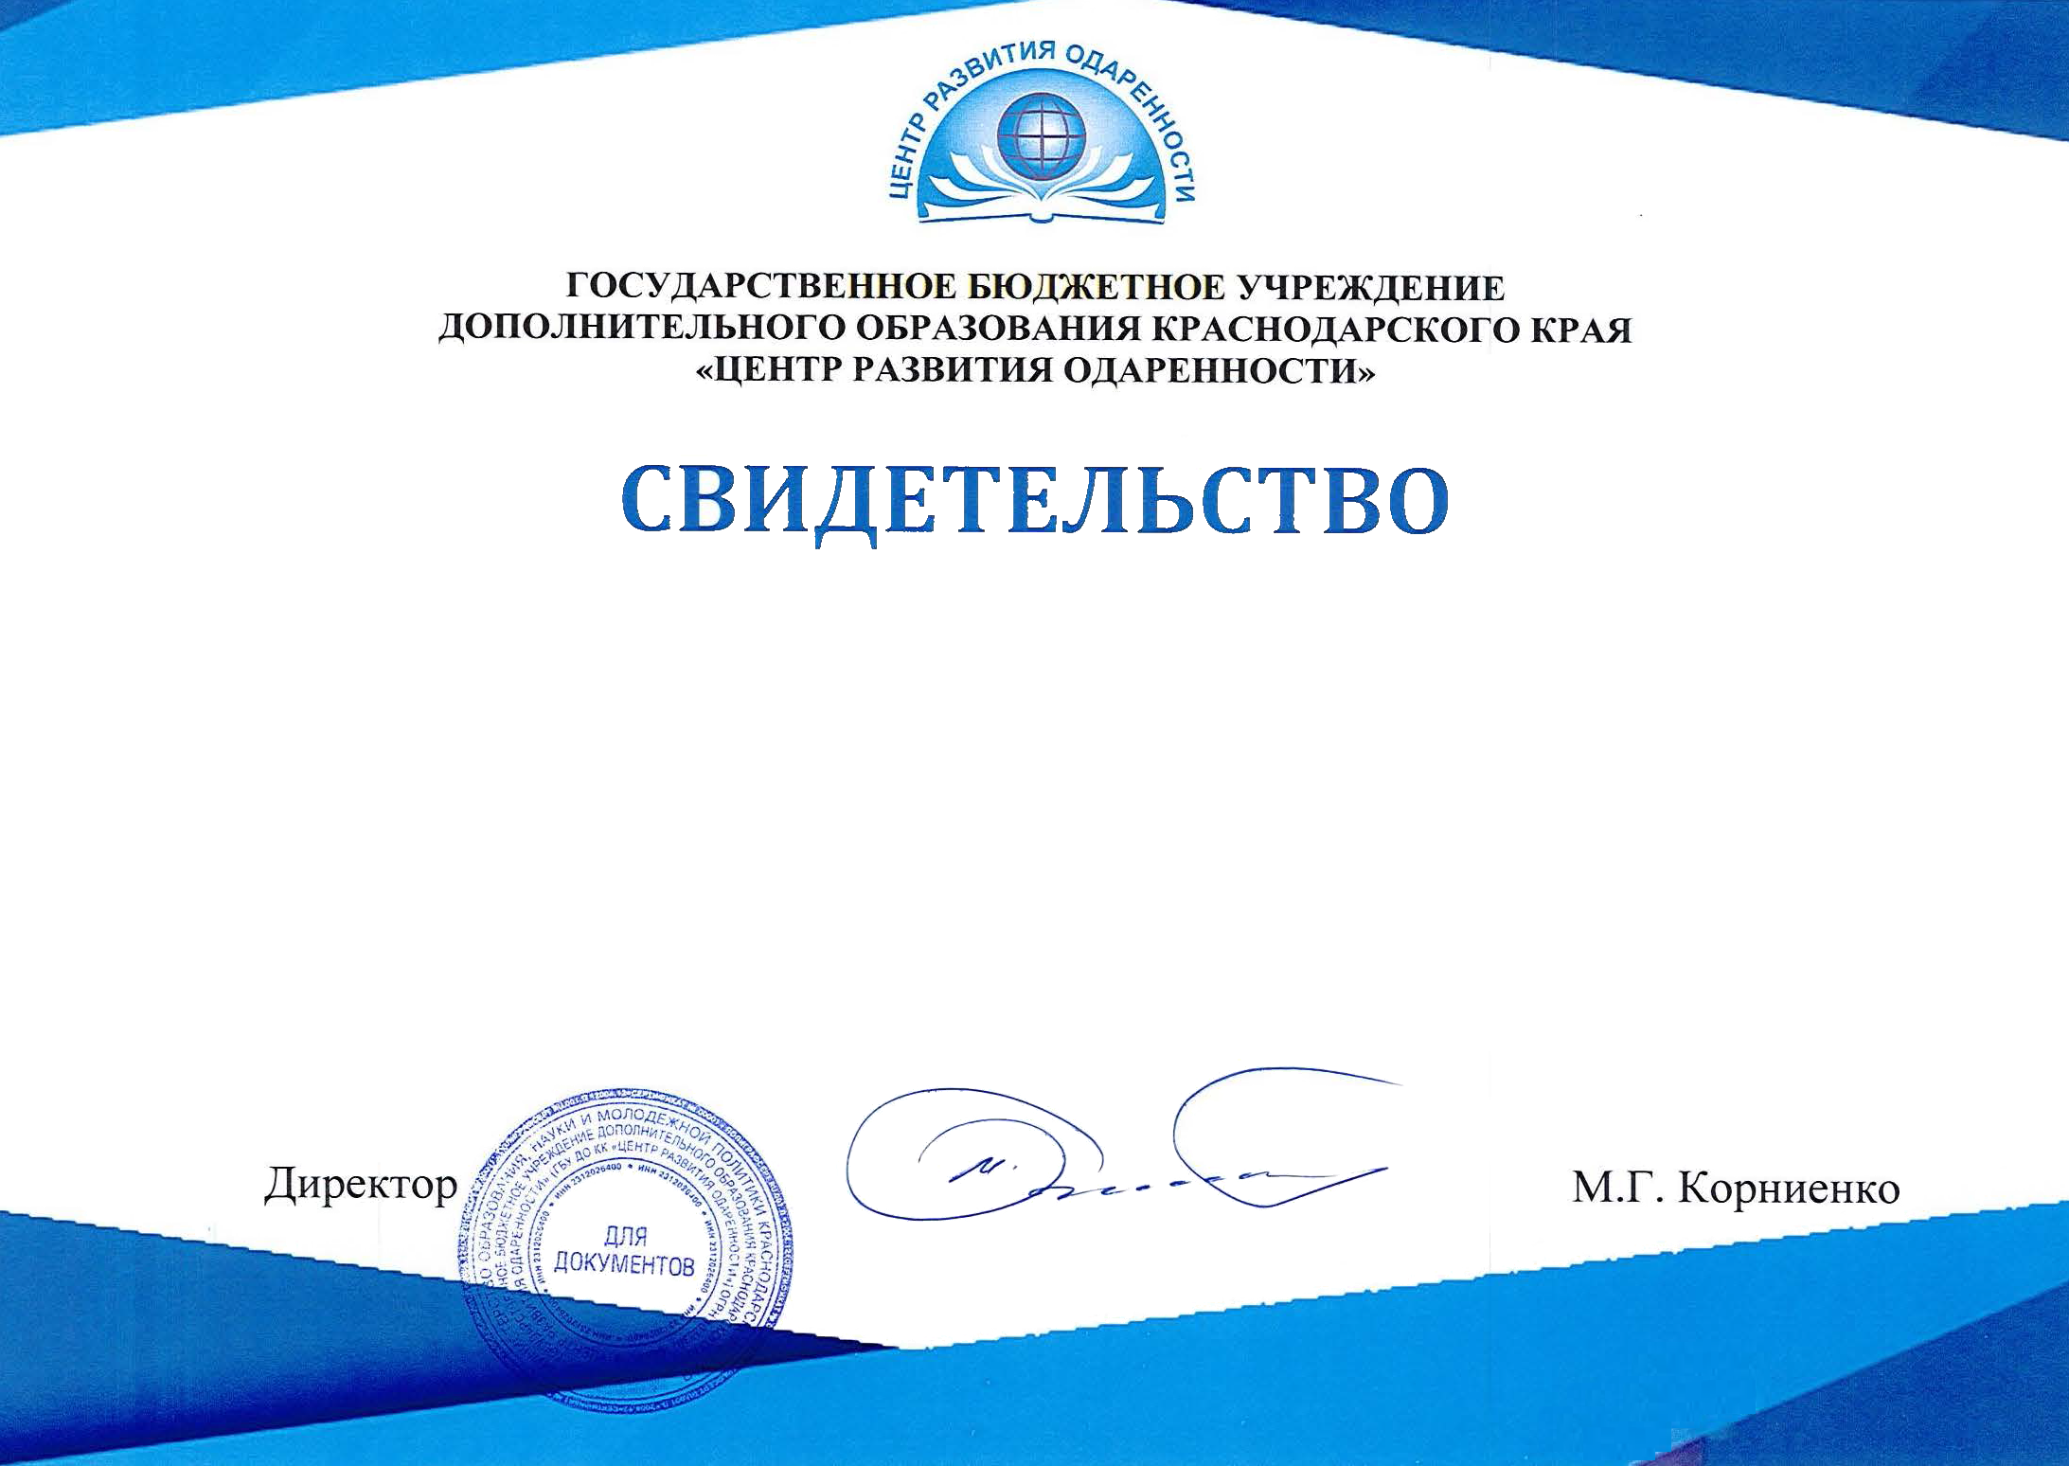

Гавриленко Михаил,

ученик 6 класса МБОУ ООШ № 34 Абинский района,
успешно прошел заочные курсы «ЮНИОР»
на очно-заочном обучении (с применением дистанционных образовательных технологий и электронного обучения)
«Курс истории для начинающего олимпиадника (6 класс)»
в 2019-2020 учебном году

Орлов Денис,

ученик 6 класса МБОУ СОШ № 11 Белоглинского района,
успешно прошел заочные курсы «ЮНИОР»
на очно-заочном обучении (с применением дистанционных образовательных технологий и электронного обучения)
«Курс истории для начинающего олимпиадника (6 класс)»
в 2019-2020 учебном году

Конищев Ярослав,

ученик 6 класса МБОУ СОШ № 12 Белоглинского района,
успешно прошел заочные курсы «ЮНИОР»
на очно-заочном обучении (с применением дистанционных образовательных технологий и электронного обучения)
«Курс истории для начинающего олимпиадника (6 класс)»
в 2019-2020 учебном году

Романова Александра,

ученица 6 класса МБОУ СОШ 9 Белореченского района,
успешно прошла заочные курсы «ЮНИОР»
на очно-заочном обучении (с применением дистанционных образовательных технологий и электронного обучения)
«Курс истории для начинающего олимпиадника (6 класс)»
в 2019-2020 учебном году

Арудова Дарина,

ученица 6 класса МБОУ СОШ 9 Белореченского района,
успешно прошла заочные курсы «ЮНИОР»
на очно-заочном обучении (с применением дистанционных образовательных технологий и электронного обучения)
«Курс истории для начинающего олимпиадника (6 класс)»
в 2019-2020 учебном году

Шевель Артём,

ученик 6 класса МБОУ СОШ № 15 Брюховецкого района,
успешно прошел заочные курсы «ЮНИОР»
на очно-заочном обучении (с применением дистанционных образовательных технологий и электронного обучения)
«Курс истории для начинающего олимпиадника (6 класс)»
в 2019-2020 учебном году

Педан Кирилл,

ученик 6 класса МБОУ СОШ № 15 Брюховецкого района,
успешно прошел заочные курсы «ЮНИОР»
на очно-заочном обучении (с применением дистанционных образовательных технологий и электронного обучения)
«Курс истории для начинающего олимпиадника (6 класс)»
в 2019-2020 учебном году

Путря Владислав,

ученик 6 класса МАОУ СОШ № 7 Брюховецкого района,
успешно прошел заочные курсы «ЮНИОР»
на очно-заочном обучении (с применением дистанционных образовательных технологий и электронного обучения)
«Курс истории для начинающего олимпиадника (6 класс)»
в 2019-2020 учебном году

Хаммербек Артур,

ученик 6 класса МБОУ- СОШ № 3 г. Армавира,
успешно прошел заочные курсы «ЮНИОР»
на очно-заочном обучении (с применением дистанционных образовательных технологий и электронного обучения)
«Курс истории для начинающего олимпиадника (6 класс)»
в 2019-2020 учебном году

Мирзаханян Максим,

ученик 6 класса МБОУ СОШ № 1 им. Косинова И.Ф. г. Горячий Ключ,
успешно прошел заочные курсы «ЮНИОР»
на очно-заочном обучении (с применением дистанционных образовательных технологий и электронного обучения)
«Курс истории для начинающего олимпиадника (6 класс)»
в 2019-2020 учебном году

Баласанян Галина,

ученица 6 класса МБОУ СОШ № 2 г. Горячий Ключ,
успешно прошла заочные курсы «ЮНИОР»
на очно-заочном обучении (с применением дистанционных образовательных технологий и электронного обучения)
«Курс истории для начинающего олимпиадника (6 класс)»
в 2019-2020 учебном году

Сбродов Максим,

ученик 6 класса МАОУ СОШ № 15 г.-к. Анапа,
успешно прошел заочные курсы «ЮНИОР»
на очно-заочном обучении (с применением дистанционных образовательных технологий и электронного обучения)
«Курс истории для начинающего олимпиадника (6 класс)»
в 2019-2020 учебном году

Ошмарина Ирина,

ученица 6 класса МАОУ СОШ № 12 г.-к. Геленджик,
успешно прошла заочные курсы «ЮНИОР»
на очно-заочном обучении (с применением дистанционных образовательных технологий и электронного обучения)
«Курс истории для начинающего олимпиадника (6 класс)»
в 2019-2020 учебном году

Атемасова Ульяна,

ученица 6 класса МБОУ СОШ № 1 г.-к. Геленджик,
успешно прошла заочные курсы «ЮНИОР»
на очно-заочном обучении (с применением дистанционных образовательных технологий и электронного обучения)
«Курс истории для начинающего олимпиадника (6 класс)»
в 2019-2020 учебном году

Чавкина Яна,

ученица 6 класса МАОУ СОШ № 12 г.-к. Геленджик,
успешно прошла заочные курсы «ЮНИОР»
на очно-заочном обучении (с применением дистанционных образовательных технологий и электронного обучения)
«Курс истории для начинающего олимпиадника (6 класс)»
в 2019-2020 учебном году

Ефремова Виктория,

ученица 6 класса МБОУ СОШ № 24 Гулькевичского района,
успешно прошла заочные курсы «ЮНИОР»
на очно-заочном обучении (с применением дистанционных образовательных технологий и электронного обучения)
«Курс истории для начинающего олимпиадника (6 класс)»
в 2019-2020 учебном году

Ульянов Юрий,

ученик 6 класса МОУ СОШ № 25 Гулькевичского района,
успешно прошел заочные курсы «ЮНИОР»
на очно-заочном обучении (с применением дистанционных образовательных технологий и электронного обучения)
«Курс истории для начинающего олимпиадника (6 класс)»
в 2019-2020 учебном году

Шмаюк Семён,

ученик 6 класса АОУ СОШ № 4 Динского района,
успешно прошел заочные курсы «ЮНИОР»
на очно-заочном обучении (с применением дистанционных образовательных технологий и электронного обучения)
«Курс истории для начинающего олимпиадника (6 класс)»
в 2019-2020 учебном году

Колесниченко Константин,

ученик 6 класса МБОУ лицей № 4 им. профессора Е.А. Котенко Ейского района,
успешно прошел заочные курсы «ЮНИОР»
на очно-заочном обучении (с применением дистанционных образовательных технологий и электронного обучения)
«Курс истории для начинающего олимпиадника (6 класс)»
в 2019-2020 учебном году

Селецкий Феликс,

ученик 6 класса МБОУ СОШ № 2 имени Героя Советского Союза А.В. Ляпидевского Ейского района, успешно прошел заочные курсы «ЮНИОР»
на очно-заочном обучении (с применением дистанционных образовательных технологий и электронного обучения)
«Курс истории для начинающего олимпиадника (6 класс)»
в 2019-2020 учебном году

Коваленко Глеб,

ученик 6 класса МБОУ лицей № 4 им. профессора Е.А. Котенко Ейского района,
успешно прошел заочные курсы «ЮНИОР»
на очно-заочном обучении (с применением дистанционных образовательных технологий и электронного обучения)
«Курс истории для начинающего олимпиадника (6 класс)»
в 2019-2020 учебном году

Русанова Анастасия,

ученица 6 класса МАОУ -СОШ № 1 ст.Калининской Калининского района,
успешно прошла заочные курсы «ЮНИОР»
на очно-заочном обучении (с применением дистанционных образовательных технологий и электронного обучения)
«Курс истории для начинающего олимпиадника (6 класс)»
в 2019-2020 учебном году

Кравченко Артём,

ученик 6 класса МБОУ СОШ № 1 Каневского района,
успешно прошел заочные курсы «ЮНИОР»
на очно-заочном обучении (с применением дистанционных образовательных технологий и электронного обучения)
«Курс истории для начинающего олимпиадника (6 класс)»
в 2019-2020 учебном году

Оголь Владимир,

ученик 6 класса МАОУ СОШ № 8 Красноармейского района,
успешно прошел заочные курсы «ЮНИОР»
на очно-заочном обучении (с применением дистанционных образовательных технологий и электронного обучения)
«Курс истории для начинающего олимпиадника (6 класс)»
в 2019-2020 учебном году

Семерлин Максим,

ученик 6 класса МАОУ СОШ № 8 Красноармейского района,
успешно прошел заочные курсы «ЮНИОР»
на очно-заочном обучении (с применением дистанционных образовательных технологий и электронного обучения)
«Курс истории для начинающего олимпиадника (6 класс)»
в 2019-2020 учебном году

Зубко Иван,

ученик 6 класса МБОУ СОШ № 1 Крыловского района,
успешно прошел заочные курсы «ЮНИОР»
на очно-заочном обучении (с применением дистанционных образовательных технологий и электронного обучения)
«Курс истории для начинающего олимпиадника (6 класс)»
в 2019-2020 учебном году

Волошин Степан,

ученик 6 класса МБОУ гимназия № 7 Крымского района,
успешно прошел заочные курсы «ЮНИОР»
на очно-заочном обучении (с применением дистанционных образовательных технологий и электронного обучения)
«Курс истории для начинающего олимпиадника (6 класс)»
в 2019-2020 учебном году

Харитонов Михаил,

ученик 6 класса МАОУ СОШ № 3 Курганинского района,
успешно прошел заочные курсы «ЮНИОР»
на очно-заочном обучении (с применением дистанционных образовательных технологий и электронного обучения)
«Курс истории для начинающего олимпиадника (6 класс)»
в 2019-2020 учебном году

Финогеев Олег,

ученик 6 класса МАОУ СОШ № 3 Курганинского района,
успешно прошел заочные курсы «ЮНИОР»
на очно-заочном обучении (с применением дистанционных образовательных технологий и электронного обучения)
«Курс истории для начинающего олимпиадника (6 класс)»
в 2019-2020 учебном году

Симонова Анастасия,

ученица 6 класса МОБУ СОШ № 4 города Лабинска Лабинского района,
успешно прошла заочные курсы «ЮНИОР»
на очно-заочном обучении (с применением дистанционных образовательных технологий и электронного обучения)
«Курс истории для начинающего олимпиадника (6 класс)»
в 2019-2020 учебном году

Конев Михаил,

ученик 6 класса МОБУ СОШ № 4 города Лабинска Лабинского района,
успешно прошел заочные курсы «ЮНИОР»
на очно-заочном обучении (с применением дистанционных образовательных технологий и электронного обучения)
и
в 2019-2020 учебном году

Тельнова Олеся,

ученица 6 класса МБОУ СОШ № 30 п. Мостовского Мостовского района,
успешно прошла заочные курсы «ЮНИОР»
на очно-заочном обучении (с применением дистанционных образовательных технологий и электронного обучения)
«Курс истории для начинающего олимпиадника (6 класс)»
в 2019-2020 учебном году

Фисенко Владимир,

ученик 6 класса МОБУСОШ № 3 г. Новокубанска Новокубанского района,
успешно прошел заочные курсы «ЮНИОР»
на очно-заочном обучении (с применением дистанционных образовательных технологий и электронного обучения)
«Курс истории для начинающего олимпиадника (6 класс)»
в 2019-2020 учебном году

Олейников Александр,

ученик 6 класса МБОУ СОШ № 10 Новопокровского района,
успешно прошел заочные курсы «ЮНИОР»
на очно-заочном обучении (с применением дистанционных образовательных технологий и электронного обучения)
«Курс истории для начинающего олимпиадника (6 класс)»
в 2019-2020 учебном году

Епифанцева Кристина,

ученица 6 класса МБОУ СОШ № 3 Новопокровского района,
успешно прошла заочные курсы «ЮНИОР»
на очно-заочном обучении (с применением дистанционных образовательных технологий и электронного обучения)
«Курс истории для начинающего олимпиадника (6 класс)»
в 2019-2020 учебном году

Самсонов Марк,

ученик 6 класса МАОУ СОШ № 33 г.-г. Новороссийск,
успешно прошел заочные курсы «ЮНИОР»
на очно-заочном обучении (с применением дистанционных образовательных технологий и электронного обучения)
«Курс истории для начинающего олимпиадника (6 класс)»
в 2019-2020 учебном году

Сапрыкин Михаил,

ученик 6 класса МБОУ СОШ № 11 ст. Старолеушковской Павловского района,
успешно прошел заочные курсы «ЮНИОР»
на очно-заочном обучении (с применением дистанционных образовательных технологий и электронного обучения)
«Курс истории для начинающего олимпиадника (6 класс)»
в 2019-2020 учебном году

Тяпухин Данила,

ученик 6 класса МАОУ СОШ № 2 ст. Павловской Павловского района,
успешно прошел заочные курсы «ЮНИОР»
на очно-заочном обучении (с применением дистанционных образовательных технологий и электронного обучения)
«Курс истории для начинающего олимпиадника (6 класс)»
в 2019-2020 учебном году

Журавлев Андрей,

ученик 6 класса МБОУ СОШ № 22 Приморско-Ахтарского района,
успешно прошел заочные курсы «ЮНИОР»
на очно-заочном обучении (с применением дистанционных образовательных технологий и электронного обучения)
«Курс истории для начинающего олимпиадника (6 класс)»
в 2019-2020 учебном году

Мангилева Ксения,

ученица 6 класса МБОУ СОШ № 17 пгт. Ильского Северского района,
успешно прошла заочные курсы «ЮНИОР»
на очно-заочном обучении (с применением дистанционных образовательных технологий и электронного обучения)
«Курс истории для начинающего олимпиадника (6 класс)»
в 2019-2020 учебном году

Барвинко Милена,

ученица 6 класса МБОУ СОШ № 17 пгт. Ильского Северского района,
успешно прошла заочные курсы «ЮНИОР»
на очно-заочном обучении (с применением дистанционных образовательных технологий и электронного обучения)
«Курс истории для начинающего олимпиадника (6 класс)»
в 2019-2020 учебном году

Олейников Павел,

ученик 6 класса МБОУ СОШ № 17 пгт. Ильского Северского района,
успешно прошел заочные курсы «ЮНИОР»
на очно-заочном обучении (с применением дистанционных образовательных технологий и электронного обучения)
«Курс истории для начинающего олимпиадника (6 класс)»
в 2019-2020 учебном году

Марков Владислав,

ученик 6 класса МАОУ лицей пгт Афипского Северского района,
успешно прошел заочные курсы «ЮНИОР»
на очно-заочном обучении (с применением дистанционных образовательных технологий и электронного обучения)
«Курс истории для начинающего олимпиадника (6 класс)»
в 2019-2020 учебном году

Поддубная Вероника,

ученица 6 класса МБОУ СОШ № 4 Староминского района,
успешно прошла заочные курсы «ЮНИОР»
на очно-заочном обучении (с применением дистанционных образовательных технологий и электронного обучения)
«Курс истории для начинающего олимпиадника (6 класс)»
в 2019-2020 учебном году

Сизонец Софья,

ученица 6 класса МБОУ СОШ № 4 Староминского района,
успешно прошла заочные курсы «ЮНИОР»
на очно-заочном обучении (с применением дистанционных образовательных технологий и электронного обучения)
«Курс истории для начинающего олимпиадника (6 класс)»
в 2019-2020 учебном году

Зорик Дмитрий,

ученик 6 класса МБОУ "СОШ № 7" Тбилисского района,
успешно прошел заочные курсы «ЮНИОР»
на очно-заочном обучении (с применением дистанционных образовательных технологий и электронного обучения)
«Курс истории для начинающего олимпиадника (6 класс)»
в 2019-2020 учебном году

Клюшникова Кира,

ученица 6 класса МБОУ "СОШ № 7" Тбилисского района,
успешно прошла заочные курсы «ЮНИОР»
на очно-заочном обучении (с применением дистанционных образовательных технологий и электронного обучения)
«Курс истории для начинающего олимпиадника (6 класс)»
в 2019-2020 учебном году

Лукьянова Ульяна,

ученица 6 класса МБОУ гимназия № 8 г.Тихорецка Тихорецкого района,
успешно прошла заочные курсы «ЮНИОР»
на очно-заочном обучении (с применением дистанционных образовательных технологий и электронного обучения)
«Курс истории для начинающего олимпиадника (6 класс)»
в 2019-2020 учебном году

Трайкович Савелий,

ученик 6 класса МБОУ СОШ № 30 пгт. Новомихайловский Туапсинского района,
успешно прошел заочные курсы «ЮНИОР»
на очно-заочном обучении (с применением дистанционных образовательных технологий и электронного обучения)
«Курс истории для начинающего олимпиадника (6 класс)»
в 2019-2020 учебном году

Гаврилов Богдан,

ученик 6 класса МБОУ СОШ № 30 пгт. Новомихайловский Туапсинского района,
успешно прошел заочные курсы «ЮНИОР»
на очно-заочном обучении (с применением дистанционных образовательных технологий и электронного обучения)
«Курс истории для начинающего олимпиадника (6 класс)»
в 2019-2020 учебном году

Кибякова Александра,

ученица 6 класса МАОУ СОШ № 2 села Успенского Успенского района,
успешно прошла заочные курсы «ЮНИОР»
на очно-заочном обучении (с применением дистанционных образовательных технологий и электронного обучения)
«Курс истории для начинающего олимпиадника (6 класс)»
в 2019-2020 учебном году

Горлова Ольга,

ученица 6 класса МАОУ СОШ № 4 Успенского района,
успешно прошла заочные курсы «ЮНИОР»
на очно-заочном обучении (с применением дистанционных образовательных технологий и электронного обучения)
«Курс истории для начинающего олимпиадника (6 класс)»
в 2019-2020 учебном году

